Pertumbuhan Produk Domestik Regional Bruto

Selama 5 tahun terakhir Pertumbuhan ekonomi “Medan Baru” memperlihatkan perkembangan yang semakin membaik kecuali pada tahun 2004 pertumbuhan sebesar 5,30 persen masih Iebih randah dari tahun sebelumnya yang telah mencupai 5,32 persen, Hal ini seirinng dengan lambatnya pertumbuhan investasi sebesar 3,26 persen padia tahun 2004 dibandingkan pertumbuhan investasi tahun 2003 sebesar 5,48 persen
PERKEMBANGAN PRODUK REGIONAL DOMESTIK BRUTO PROPIINSI
“MEDAN BARU” TAHUN 2002 – 2004
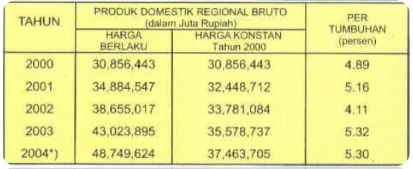
Pendorong pcrtumbuhan ekonomi “Medan Baru” secara umum bertumpuh pada sektor swasta, terutama dipengaruhi oleh naiknya konsumsi masyarakat serta adanya dukungan pembiayaan perbankan terutama kredit komsumsi yang relatif besar & perkembangan pertumbuhan ekonomi “Medan Baru” dapat dilihat pada gambar I di bawah ini:
GRAFIK PERTUMBUHAN EKONOMI
MEDAN BARU TAHUN 2000 – 2004
